Controllo Congruità Dati

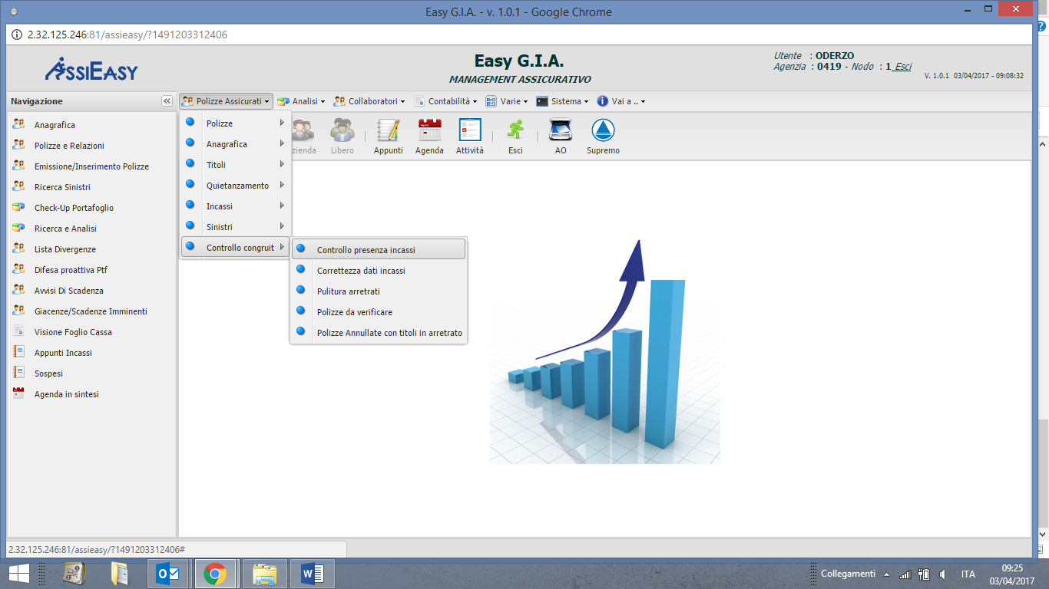

AssiEasy viene alimentato dai flussi dati provenienti dalle compagnie e dall’inserimento manuali degli operatori per le collaborazioni o per le compagnie che non passano flussi. A volte però i flussi dati provenienti della compagnie potrebbero contenere inesattezze, l’operatore di agenzie potrebbe sbagliare e anche il programma potrebbe mal interpretare i dati che pervengono dai flussi (in tal caso contattateci che sistemiamo quanto prima). La gestione “Controllo Congruità Dati” permette di verificare l’attendibilità dei dati presenti in AssiEasy con la possibilità di riallineamento alla situazione reale.
Quanto segue si pone l’obiettivo di dare un aiuto all’agenzia per effettuare tale attività.
Condizione iniziale e imprescindibile per ottenere tale risultato è quella di avere perfettamente allineati i dati dei fogli cassi presenti in procedura con quelli cartacei di compagnia.
Quando i dati di Foglio Cassa sono perfettamente allineati, di certo avremo tutte le righe di incasso. Su ogni singola riga d’incasso sono esposti i numeri di polizza e gli effetti dei titoli che ci permetteranno di verificare la presenza, l’attendibilità di polizze e incassi presenti su AssiEasy.
Dati di polizza, titoli e fogli cassi allineati daranno tranquillità di gestione.

Per raggiungere l’obiettivo, il nostro consiglio è quello di seguire un modello logico nella sequenza di seguito esposta o dopo aver fatto l’operazione una prima volta, ripeterla periodicamente, se riuscite una volta al mese:

- Controllo presenza Incassi
- Correttezza dati incassi
- Polizze da verificare
- Polizze annullate con titoli in arretrato
- Pulitura arretrati
- Polizze Vive senza incassi
- Collaboratori incongruenti anagrafica -> polizza

Se volete concentrarvi su singole situazioni, ecco dove agire:
Incassato lordo:
- Controllo presenza incassi

Valore PTF polizze (dopo essere certi che l’incassato degli ultimi 2 anni sia vero):
- Correttezza dati incassi (2) – Sezione: Polizze mancanti
- Polizze da verificare (3)
- Polizze vive senza incassi (6)

Giacenze/arretrati (dopo essere certi che l’incassato degli ultimi 2 anni sia vero):
- Polizze annullate con titoli in arretrato(4)
- Pulitura Arretrati(5)

Controllo Rappel (netto titoli congruenti)
- Polizze a

Attenzione: polizze e titoli vengono annullati tecnicamente e non fisicamente, le posizioni rimangano gestibili in portafoglio e all’occorrenza possono essere riattivate nelle rispettive sezione di correzione polizze e titoli all’interno dell’interrogazione degli stessi. Le polizze vengono annullate con dicitura “ANNULLO VERIFICHE INTERNE” e la spunta sul bottone annullamento forzato. I titoli prenderanno lo stato “annullato” e la spunta sul bottone “dati forzati.

Approfondimento del metodo di lavoro

- Controllo presenza Incassi.
Menù – Polizze Assicurati
Sottomenù – Controllo Congruità
Programma – Controllo presenza Incassi
Il controllo dei dati di incasso consente di avere la certezza che l’incassato di ogni singola agenzia sia uguale a quella stampata su foglio cassa cartaceo prodotto dal gestionale di compagnia. Il nostro consiglio è di controllare almeno gli incassi degli ultimi 2 anni, per poter in seguito valutare incrementi/decrementi d’incasso sull’anno precedente e per poter essere certi che polizze annuali non annullate “quietanzabili” siano presenti in Portafoglio, verifica da farsi nella sezione successiva “Correttezza dati Incasso”.
Il controllo deve essere fatto in base al tipo di chiusura che utilizza la compagnia: giorno, decade, quindicina o mensile, di cui AssiEasy produce un file ”.csv” riepilogativo del periodo.

Il totale dei premi incassati nel periodo presenti nel file “.csv” deve corrispondere al totale dello stesso periodo presente sul Foglio cassa di Compagnia. Per le agenzie con compagnie che non hanno un foglio cassa riportante il totale riepilogativo premi del periodo e si basano sul saldo sul saldo dare/avere di Compagnia, allora il controllo deve essere fatto tenendo conto anche delle Partite non Tecniche (partite varie) presenti sullo stesso.
Appurata la mancanza di una riga di incasso sia per premi/provvigioni che per partite Varie, attraverso il bottone di seguito riportato è possibile allineare la situazione inserendo i dati delle righe mancanti.

- Correttezza dati Incassi.
Menù – Polizze Assicurati
Sottomenù – Controllo Congruità
Programma – Correttezza dati Incassi
Una volta certi che l’incassato lordo corrisponde alla realtà, la correttezza dei dati incassi consente di verificare:
Polizze mancanti – Funzione indispensabile per avere un corretto valore di Portafoglio imponibile (Check-up Portafoglio). Dove ovviamente la riga dell’incasso è presente, viene segnalato se il record di polizza nel portafoglio AssiEasy non è presente. Qualora trattasi di polizza relativa a compagnia che invia i flussi emessa di recente conviene attendere qualche giorno, in caso contrario premendo il bottone è possibile inserirla.
Titolo non abbinato, Polizza presente – Funzione indispensabile per avere un corretto valore del premio netto incassato. Qualora la polizza fosse presente non è detto che il titolo che ha creato l’incasso sia presente e abbinato. Cliccando 2 volte sul record competente, appare una videata che consente di “abbinare il titolo” se presente nella griglia sottostante, oppure di “generare il titolo” qualora non fosse presente. Fondamentale in questa operazione che Effetto titolo e Importo lordo (scomposto in netto, imposte e lordo) siano identici tra Foglio Cassa e Titolo.
Lordo titolo diverso da lordo FC – Funzione indispensabile per avere un corretto valore del premio netto incassato. Qualora il titolo e l’incasso hanno un premio lordo differente, cliccando 2 volte sul record competente, appare una videata che consente di “scollegare il titolo” qualora fosse abbinato ad un titolo con importo differente e successivamente di abbinarlo o generarlo oppure di “abbinarlo ad un altro titolo” se il titolo con data effetto e premio lordo identico appare nella griglia sottostante.
Somma titolo diverso da FC – Serve soprattutto per le agenzie che vogliono evidenziare l’incassato per netti e non per lordi. Purtroppo non su tutti i flussi provenienti da compagnia compare tale suddivisione. La segnalazione evidenzia il caso in cui il lordo del titolo è uguale al lordo a foglio cassa, ma la somma dei singoli premi presenti sul titolo è diversa dal lordo. Per sistemare occorre cliccare sul link di polizza, e a polizza visualizzata entrare nel titolo da sistemare. Nella cartella correzioni, potrete inserire gli effettivi importi. Qualora la problematica è comune a gran parte delle segnalazioni, non esitate a contattare l’assistenza di AssiEasy, probabilmente saremo in grado di porre rimedio in maniera massiva.

- Polizze da verificare.
Menù – Polizze Assicurati
Sottomenù – Controllo Congruità
Programma – Polizze da verificare
In un’ottica di avere il valore del portafoglio polizze allineato alla realtà, occorre verificare che non siano presenti in portafoglio polizze tecnicamente vive/attive che realmente non lo sono. La gestione prevede che l’operatore possa verificare dopo xx giorni dall’ipotetica scadenza di una polizza dove non vi sono stati incassi (vengono proposti 60 giorni), che questa sia ancora realmente viva/attiva.

Per meglio verificare le situazioni, l’elaborazione può essere filtrata per:
- agenzia
- ramo di compagnia
- tipo ramo (auto, RE, Vita)
- frazionamento
L’operatore può annullare massivamente (motivo tecnico dell’annullamento: ANNULLO VERIFICHE INTERNE) tutte le polizze visualizzate con data annullamento uguale alla data scadenza contratto o alla data ultimo incasso + frazionamento (scelta consigliata), scegliendo dall’apposita tendina.
Qualora non si voglia annullare alcune posizioni, è sufficiente porre una spunta sul record della polizza interessata nella colonna “blocco annullamento” e tale spunta rimarrà attiva anche per le successive elaborazioni. Premendo il bottone vengono automaticamente annullate tutte le posizioni non spuntate.

- Polizze annullate con titoli in arretrato.
Menù – Polizze Assicurati
Sottomenù – Controllo Congruità
Programma – Polizze annullate con titoli in arretrato
In un’ottica di avere il valore degli arretrati/giacenze effettivamente allineati alla realtà, questa sezione del programma evidenzia le polizze che sono annullate/non più attive ma che per “potenziale incoerenza” presentano titoli ancora arretrati/giacenti.
Per meglio verificare le situazioni, l’elaborazione può essere filtrata per:
- Controllo giacenze fino a
- Compagnia
- Ramo
- Visualizzazione dei soli annullamenti forzati (estrae
- Esclusione contenzioso (in automatico vero)
L’operatore può annullare massivamente tutti i titoli visualizzati cliccando sul bottone “seleziona tutti” (in caso di errore “deseleziona tutti”) oppure singolarmente sulla spunta “da annullare” sulla riga del titolo presente in elenco.
Per rendere operativo l’annullamento cliccare sul bottone

- Pulitura arretrati.
Menù – Polizze Assicurati
Sottomenù – Controllo Congruità
Programma – Pulitura arretrati.
In un’ottica di avere il valore degli arretrati/giacenze effettivamente allineati alla realtà, questa sezione del programma evidenzia tutti i titoli ancora arretrati/giacenti nelle date impostate dall’utente.
Per meglio verificare le situazioni, l’elaborazione può essere filtrata per:
- Agenzia
- Produttore
- Gruppo produttore
- Nuova produzione
- Con polizze vive o annullate

L’operatore può agire sul singolo titolo modificando lo “stato“ sulla riga del titolo presente in elenco oppure può annullare massivamente tutti i titoli visualizzati cliccando sul bottone

Attenzione, per motivi di sicurezza, non si possono annullare massivamente titoli con anzianità inferiore ai 4 mesi

- Polizze Vive senza incassi
Menù – Polizze Assicurati
Sottomenù – Controllo Congruità
Programma – Polizze Vive senza incassi.
Come per le polizze da verificare, sempre in un’ottica di avere il valore del portafoglio polizze allineato alla realtà, occorre verificare che non siano presenti in portafoglio polizze tecnicamente vive/attive che realmente non lo sono. La gestione prevede che l’operatore possa verificare da data a data di effetto originale tutte quelle polizze che non hanno mai avuto incassi. Attenzione, eventuali premi unici emessi anni or sono potrebbero essere presenti nell’elenco in quanto dalle compagnie spesso vengono caricati in fase di start-up solo gli incassi dell’ultimo periodo. In questo caso e anche nel caso di altre polizze effettivamente vive, di fianco alla polizza in elenco inserite il flag nella colonna “blocco annullo”, rimarrà anche nelle successive elaborazioni e in caso di annullamento massivo non annullerà la polizza. Per meglio verificare le situazioni, l’elaborazione può essere filtrata per:
- agenzia
- ramo di compagnia
- tipo ramo (auto, RE, Vita)

L’operatore può annullare massivamente (motivo tecnico dell’annullamento: ANNULLO VERIFICHE INTERNE) tutte le polizze visualizzate con data annullamento uguale alla ultimo effetto o alla scadenza (scelta consigliata), scegliendo dall’apposita tendina.
Come sopra esposto, qualora non si voglia annullare alcune posizioni, è sufficiente porre una spunta sul record della polizza interessata nella colonna “blocco annullamento” e tale spunta rimarrà attiva anche per le successive elaborazioni. Premendo il bottone vengono annullate in automatico tutte le posizioni non spuntate.

- Collaboratori incongruenti anagrafica -> polizza
Menù – Polizze Assicurati
Sottomenù – Controllo Congruità
Programma – Collaboratori incongruenti anagrafica -> polizza
Nell’ottica di avere anche un portafoglio congruo per produttore, l’elaborazione evidenzia le anagrafiche che hanno assegnato codici di produttori differenti da quanto appare in polizza. Può anche essere utilizzato da chi non codifica il produttore sul gestionale di compagnia e contestualmente assegna su AssiEasy il codice in anagrafica.
L’operatore può agire sulla singola anagrafica cliccando sulla freccia verde nella colonna “Forza coll.” presente in elenco oppure può annullare massivamente, cliccando sul bottone
Attenzione non verranno aggiornate le posizioni dove sull’anagrafica non è presente nessun codice produttore. La forzatura prevede che il codice presente in anagrafica aggiorna polizze e titoli.
Qualora sia errato il codice presente in anagrafica, occorre agire manualmente sulla stessa, ma contestualmente verificare tutte le polizze ad essa associate in quanto probabilmente una di esse, la più recente, avrà il codice produttore che appare in anagrafica e dovrà essere corretto.

